Diagramas UML — AuraPet
Casos de uso, secuencia de la funcionalidad principal y componentes
1. Introducción
Este informe presenta los diagramas UML mínimos de AuraPet. Fueron elaborados a partir del código del proyecto (aplicación web, aplicación móvil y backend en Supabase), por lo que reflejan el sistema tal como está construido.
Diagrama | Qué responde
Casos de uso | ¿Quiénes usan AuraPet y qué funcionalidades obtienen?
Secuencia | ¿Qué pasos y qué componentes intervienen al solicitar una cita, la funcionalidad principal?
Componentes | ¿Qué piezas forman el sistema y cómo se comunican entre sí?

Diagrama de clases. No se incluye porque no corresponde a este proyecto: la estructura de los datos se documenta con el modelo entidad-relación de la base de datos relacional en Supabase, y las reglas de negocio viven en funciones SQL de la base de datos y no en clases.
2. Diagrama de casos de uso
El diagrama muestra los actores del sistema y las funcionalidades que utiliza cada uno. Los casos de uso se agrupan por color: azul para la atención veterinaria, verde para la adopción y gris para la administración.
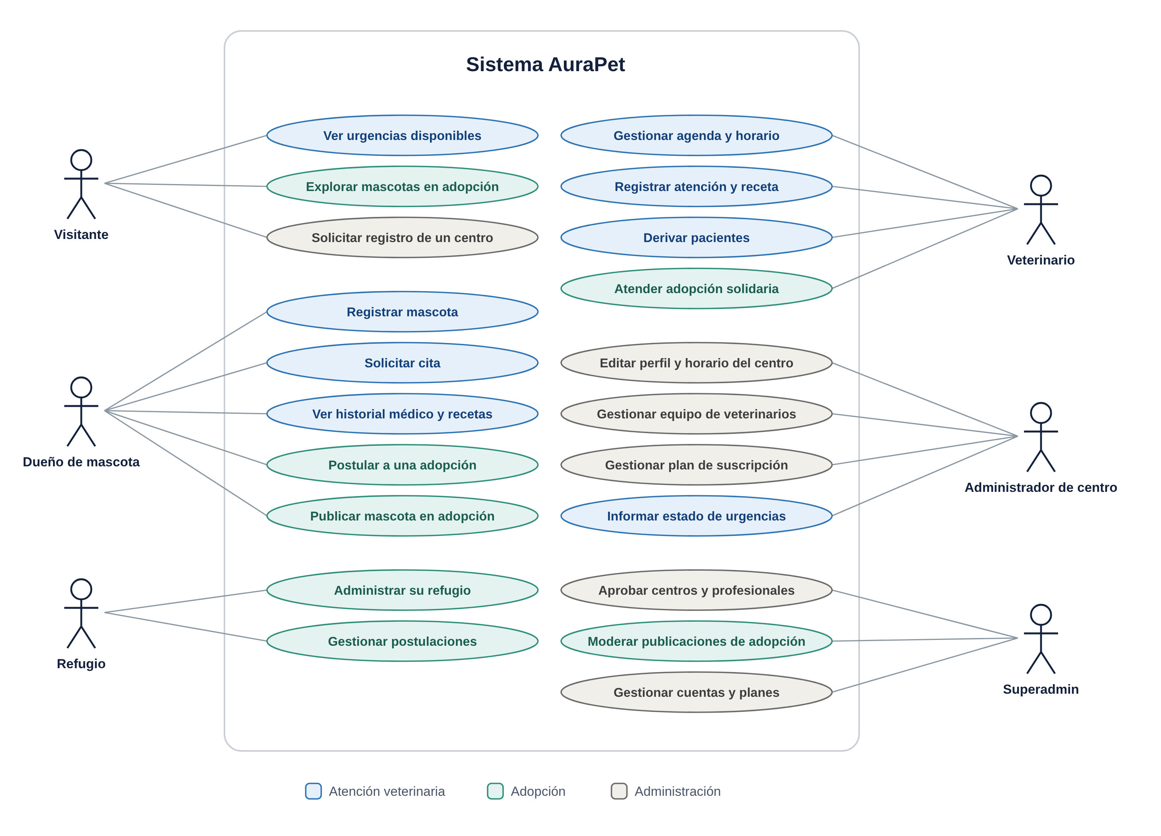
Figura 1. Diagrama de casos de uso de AuraPet
Actores
Actor | Descripción
Visitante | Persona sin sesión iniciada. Puede consultar urgencias y mascotas en adopción, y solicitar el registro de un centro.
Dueño de mascota | Registra a sus mascotas, solicita citas, consulta su historial médico y recetas, y participa en adopciones.
Veterinario | Profesional de un centro o independiente. Gestiona su agenda, registra atenciones y recetas, y deriva pacientes.
Administrador de centro | Gestiona el perfil, el horario, el equipo y el plan de suscripción de su centro veterinario.
Refugio | Organización que administra sus animales y las postulaciones de quienes desean adoptarlos.
Superadmin | Administra la plataforma: aprueba centros, profesionales y refugios, modera publicaciones y gestiona cuentas y planes.
Casos de uso
Caso de uso | Actor | Descripción
Ver urgencias disponibles | Visitante | Consultar centros y veterinarios con atención de urgencia, sin necesidad de cuenta.
Explorar mascotas en adopción | Visitante | Revisar las publicaciones de animales en adopción.
Solicitar registro de un centro | Visitante | Enviar la solicitud para que un centro veterinario se incorpore a la plataforma.
Registrar mascota | Dueño | Ingresar los datos de una mascota y asociarla a su cuenta.
Solicitar cita | Dueño | Elegir mascota, centro o veterinario, fecha y motivo para agendar una atención.
Ver historial médico y recetas | Dueño | Consultar los registros médicos y las recetas de sus mascotas.
Postular a una adopción | Dueño | Enviar una postulación para adoptar un animal publicado.
Publicar mascota en adopción | Dueño | Crear la ficha de un animal que se entrega en adopción.
Gestionar agenda y horario | Veterinario | Revisar, reagendar o rechazar citas y definir su horario de atención.
Registrar atención y receta | Veterinario | Documentar la atención en el historial y emitir recetas.
Derivar pacientes | Veterinario | Derivar un paciente a otro veterinario o centro.
Atender adopción solidaria | Veterinario | Registrar atenciones a animales en adopción.
Editar perfil y horario del centro | Admin. de centro | Mantener los datos y los horarios de atención del centro.
Gestionar equipo de veterinarios | Admin. de centro | Administrar los profesionales que atienden en el centro.
Gestionar plan de suscripción | Admin. de centro | Revisar el uso del plan y solicitar cambios.
Informar estado de urgencias | Admin. de centro | Actualizar la disponibilidad de urgencias del centro.
Administrar su refugio | Refugio | Mantener los datos del refugio y de sus animales.
Gestionar postulaciones | Refugio | Revisar postulantes, elegir una familia y concretar la adopción.
Aprobar centros y profesionales | Superadmin | Revisar y resolver las solicitudes de ingreso a la plataforma.
Moderar publicaciones de adopción | Superadmin | Resolver los reportes sobre publicaciones de adopción.
Gestionar cuentas y planes | Superadmin | Crear cuentas y resolver solicitudes de cambio de plan.
Sobre la IA. El sistema actual no incluye inteligencia artificial: queda como mejora futura. La afinidad que se muestra en las postulaciones de adopción se calcula con reglas simples, no con un modelo de IA.
3. Diagrama de secuencia: solicitar una cita
La funcionalidad principal de AuraPet es la solicitud de citas, porque conecta al dueño con el veterinario y recorre todas las capas del sistema. El diagrama muestra el orden de los mensajes entre el dueño, la aplicación (web o móvil), la API de Supabase, la base de datos PostgreSQL y el veterinario.
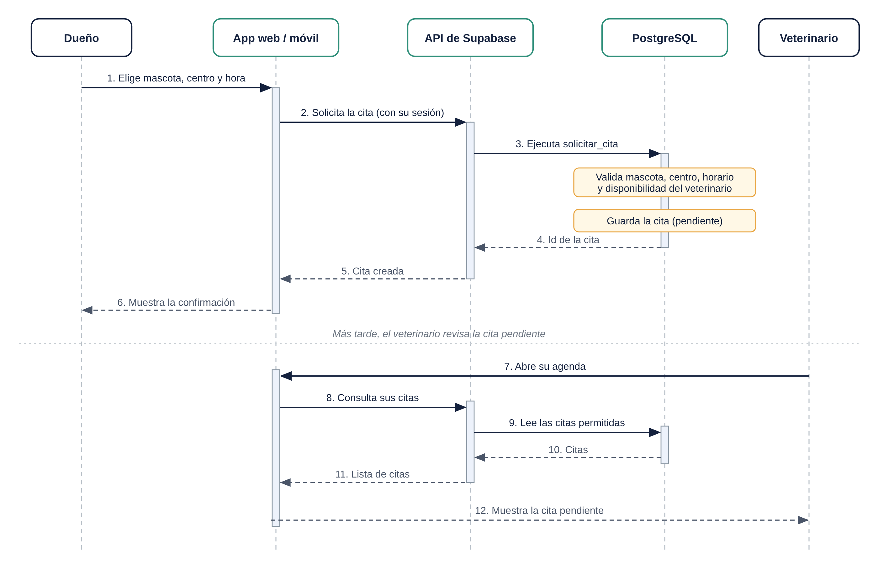
Figura 2. Diagrama de secuencia de la solicitud de una cita
Descripción del flujo
- El dueño elige en la aplicación la mascota, el centro (y opcionalmente el veterinario), la fecha y hora, y el motivo de la consulta.
- La aplicación llama a la función solicitar_cita de Supabase, enviando la sesión del usuario.
- La API de Supabase ejecuta la función en PostgreSQL con los permisos de ese usuario.
- La función valida que la mascota sea del usuario, que la fecha sea futura, que el centro esté aprobado, que la hora caiga dentro de su horario y que el veterinario atienda en ese centro y esté libre.
- Si todo es válido, guarda la cita con estado pendiente y devuelve su identificador.
- La aplicación muestra la confirmación al dueño.
- Más tarde, el veterinario abre su agenda y la aplicación consulta sus citas; la nueva cita aparece como pendiente para que él la gestione.
Flujo alternativo. Si alguna validación falla, la función devuelve un error y no se guarda la cita. La aplicación muestra el mensaje al dueño, por ejemplo: «El veterinario ya tiene una cita a esa hora. Prueba con otra».
4. Diagrama de componentes
AuraPet tiene dos aplicaciones cliente, una web y una móvil, que se comunican directamente con Supabase. No existe un servidor de aplicación propio: las reglas de negocio y los permisos se implementan en la base de datos mediante funciones SQL y políticas de seguridad por fila (RLS). El servicio de IA se muestra punteado porque es una mejora futura.
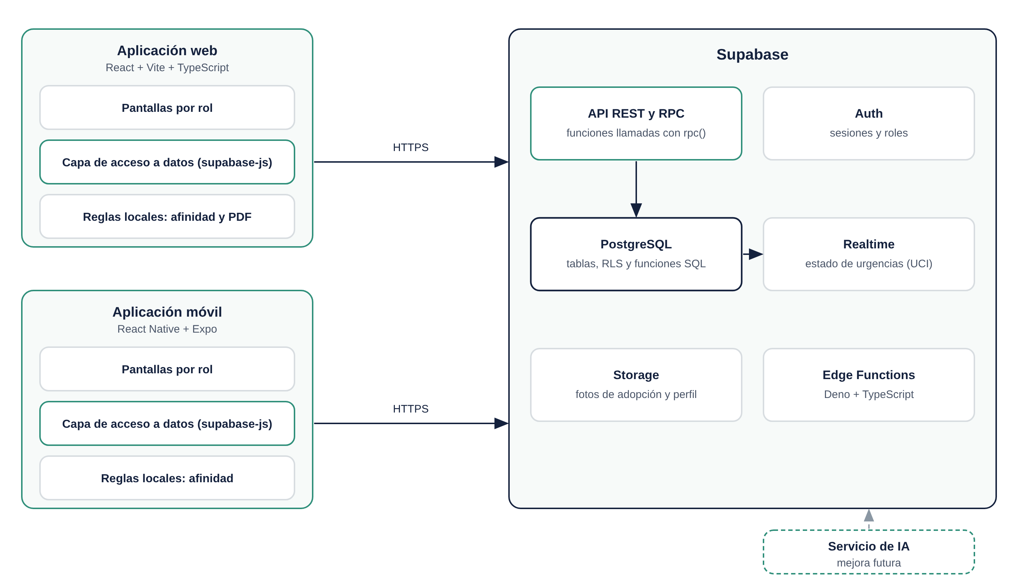
Figura 3. Diagrama de componentes de AuraPet
Componentes
Componente | Tecnología | Responsabilidad
Aplicación web | React, Vite y TypeScript | Interfaz para cada rol (dueño, veterinario, centro y superadmin), con generación de PDF de fichas y recetas.
Aplicación móvil | React Native y Expo | Versión móvil de la plataforma, con navegación por rol.
API REST y RPC | Supabase (PostgREST) | Expone las tablas y las funciones de la base de datos a las aplicaciones.
Auth | Supabase Auth | Gestiona el registro, el inicio de sesión y la recuperación de contraseña.
PostgreSQL | Supabase | Almacena los datos y aplica las reglas de negocio con funciones SQL y RLS.
Realtime | Supabase | Actualiza en vivo el estado de urgencias de los centros.
Storage | Supabase | Guarda las fotos de adopciones y de perfil.
Edge Functions | Deno y TypeScript | Crean cuentas (dueños, profesionales, administradores) y aprueban refugios.
Servicio de IA | Por definir (futuro) | Mejora futura del producto.
Interfaces entre componentes
Conexión | Protocolo | Qué transporta
Aplicaciones → Supabase | HTTPS (supabase-js) | Consultas, llamadas a funciones (rpc), subida de archivos y autenticación.
API REST y RPC → PostgreSQL | SQL | Ejecución de funciones y lectura o escritura de tablas bajo RLS.
PostgreSQL → Realtime | Replicación de cambios | Cambios del estado de urgencias de los centros.
Realtime → Aplicaciones | WebSocket | Actualización en vivo sin recargar la pantalla.

